2021年度

中共广安市委巡察工作领导小组办公室部门决算编制说明

目录

公开时间：2022年7月29日
第一部分 部门概况
一、基本职能及主要工作
二、机构设置
第二部分 部门决算情况说明
一、收入支出决算总体情况说明
二、收入决算情况说明
三、支出决算情况说明
四、财政拨款收入支出决算总体情况说明
五、一般公共预算财政拨款支出决算情况说明
六、一般公共预算财政拨款基本支出决算情况说明
七、一般公共预算财政拨款项目支出决算情况说明
八、“三公”经费财政拨款支出决算情况说明
九、政府性基金预算支出决算情况说明
十、 国有资本经营预算支出决算情况说明
十一、其他重要事项的情况说明
第三部分 名词解释
第四部分 附件
附件1
附件2
附件3
第五部分 附表
一、收入支出决算总表
二、收入决算表
三、支出决算表
四、财政拨款收入支出决算总表
五、财政拨款支出决算明细表
六、一般公共预算财政拨款支出决算表
七、一般公共预算财政拨款支出决算明细表
八、一般公共预算财政拨款基本支出决算表
九、一般公共预算财政拨款项目支出决算表
十、一般公共预算财政拨款“三公”经费支出决算表
十一、政府性基金预算财政拨款收入支出决算表
十二、政府性基金预算财政拨款“三公”经费支出决算表
十三、国有资本经营预算财政拨款收入支出决算表
十四、国有资本经营预算财政拨款支出决算表

第一部分 部门概况

一、基本职能及主要工作
（一）主要职能。 中共广安市委巡察工作领导小组办公室（以下简称市委巡察办）为市委工作部门，设在市纪委。主要承担向省委巡视工作领导小组办公室报送我市巡察工作规划、年度计划、年度巡察工作总结、重要情况和信息等；向巡察工作领导小组报告工作情况，传达贯彻巡察工作领导小组的决策和部署；统筹、协调、指导巡察组开展工作；承担政策研究、制度建设等工作；对市委和巡察工作领导小组决定的事项进行督办；配合市委、市委组织部及有关部门对巡察工作人员进行培训、考核、监督和管理；健全完善与纪检监察机关、政法机关和组织、审计、信访等部门的联系机制，负责与其进行沟通衔接；承担与上级党委巡视工作机构及巡视组日常联络工作，办理交办事项；指导区市县委巡察工作机构开展工作；办理巡察工作领导小组交办的其他事项等职责。
市委巡察组主要承担向巡察工作领导小组报告工作情况，贯彻落实巡察工作领导小组的决策和部署；根据巡察工作计划开展巡察工作；根据巡察工作领导小组决定开展回访督查；对巡察组干部进行日常教育、管理和监督；办理巡察工作领导小组交办的其他事项。

（二）2021年重点工作完成情况。
完成一届党委巡察全覆盖任务。2021年上半年，市委巡察机构开展了五届市委第九轮巡察，对17个单位开展常规巡察，对7个单位开展“回头看”，发现问题1371个（含立行立改问题747个），移送问题线索89件；截至今年8月，五届市委巡察工作共开展9轮常规巡察、完成对127个单位的巡察全覆盖。对全市森林防灭火工作开展机动式巡察，发现问题35个，移送问题线索4件；对6个县（市、区）换届风气开展为期2周的专项巡察，发现问题40个；对市本级涉粮单位、企业以及6个县（市、区）党委政府落实粮食安全主体责任情况开展专项巡察，并指导督导6个县（市、区）巡察组开展交叉巡察，全市共发现问题107个，向纪委监委移交问题线索18件。10月上旬至11月中旬，组建1个巡审联动工作组对市本级国有平台公司在工程发包、融资举债、土地整理经营方面开展专项巡察和审计监督，共发现问题19个，向纪委监委移交问题线索7件。

二、机构设置
市委巡察办下属二级单位2个，其中行政单位1个，其他事业单位1个。
纳入2021年度部门决算编制范围的二级预算单位包括：
- 市委巡察办机关
- 广安市巡察信息服务中心

第二部分 2021年度部门决算情况说明
- 收入支出决算总体情况说明
2021年，市委巡察办决算收入总额为966.85万元，收入决算总额较2020年增加274.63万元，增长39%，主要原因是巡察专项经费增加。
2021年，市委巡察办决算支出总额为929.88万元，支出决算总额较2020年增加291.84万元，增长45%，主要原因是巡察专项经费增加。
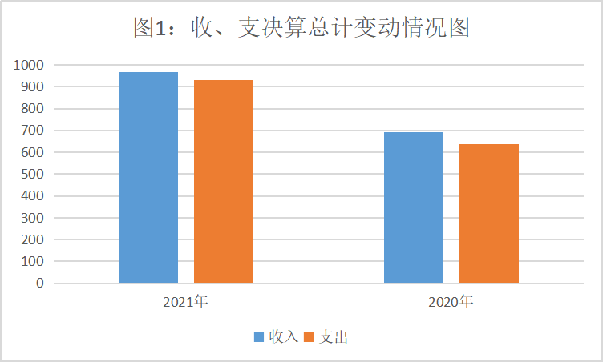
（图1：收、支决算总计变动情况图）（柱状图）
- 收入决算情况说明

2021年本年收入合计912.67万元，其中：一般公共预算财政拨款收入912.67万元，占100%；政府性基金预算财政拨款收入0万元，占0%；上级补助收入0万元，占0%；事业收入0万元，占0%；经营收入0万元，占0%；附属单位上缴收入0万元，占0%；其他收入0万元，占0%。

（图2：收入决算结构图）（饼状图）
- 支出决算情况说明

2021年本年支出合计929.88万元，其中：基本支出546.81万元，占59%；项目支出383.07万元，占41%；上缴上级支出0万元，占0%；经营支出0万元，占0%；对附属单位补助支出0万元，占0%。
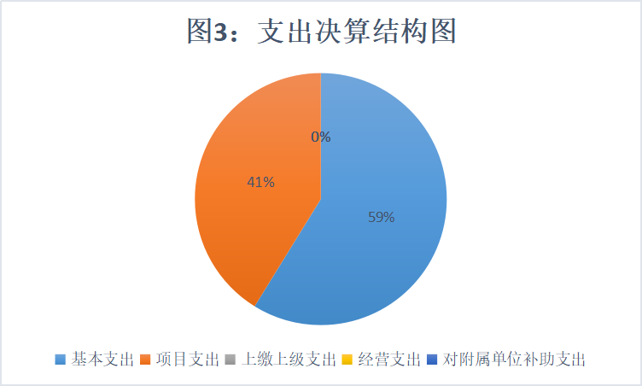
（图3：支出决算结构图）（饼状图）

四、财政拨款收入支出决算总体情况说明
2021年财政拨款收入总计951.85万元，财政拨款支出总计914.87万元。与2020年相比，财政拨款收入总计增加减少274.63万元，增长40%，财政拨款支出总计增加237.65万元，增长35%。
主要变动原因是巡察专项经费增加。
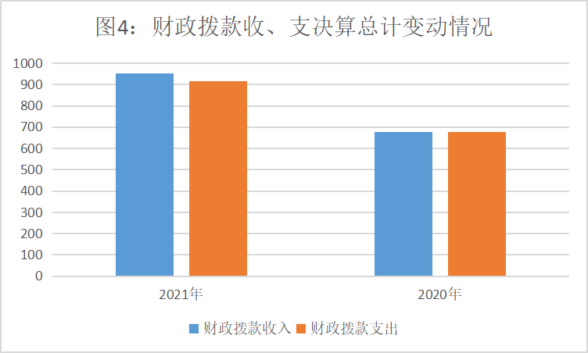
（图4：财政拨款收、支决算总计变动情况）（柱状图）

五、一般公共预算财政拨款支出决算情况说明

（一）一般公共预算财政拨款支出决算总体情况
2021年一般公共预算财政拨款支出914.87万元，占本年支出合计的98%。与2020年相比，一般公共预算财政拨款增加276.83万元，增长43%。
主要变动原因是巡察专项经费增加。
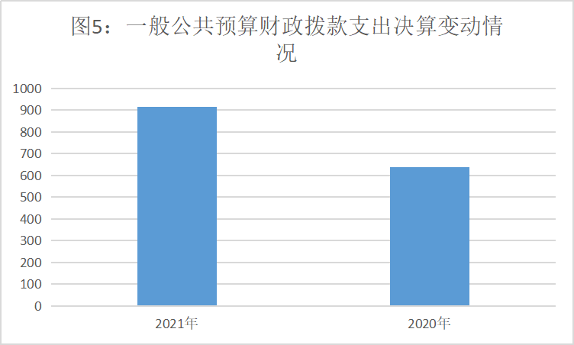
（图5：一般公共预算财政拨款支出决算变动情况）（柱状图）

（二）一般公共预算财政拨款支出决算结构情况
2021年一般公共预算财政拨款支出914.87万元，主要用于以下方面:一般公共服务（类）支出871.07万元，占95%；教育支出（类）0万元，占0%；科学技术（类）支出0万元，占0%；文化旅游体育与传媒（类）支出0万元，占0%；社会保障和就业（类）支出31.89万元，占4%；卫生健康支出11.91万元，占1%；住房保障支出0万元，占0%。
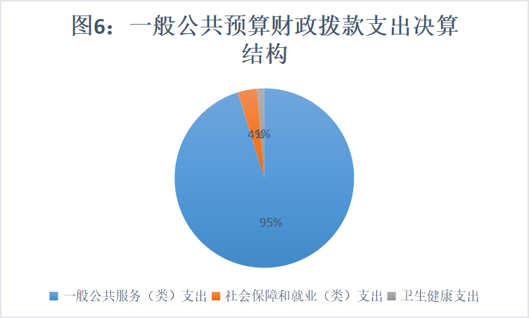
（图6：一般公共预算财政拨款支出决算结构）（饼状图）

（三）一般公共预算财政拨款支出决算具体情况

2021年一般公共预算支出决算数为914.87，完成预算96%。其中：
1.一般公共服务（类）纪检监察事务（款）行政运行（项）: 支出决算为488.01万元，完成预算99%，决算数小于预算数的主要原因是租赁费尚未支付。
2.一般公共服务（类）纪检监察事务（款）一般行政管理事务（项）: 支出决算为383.06万元，完成预算92%，决算数小于预算数的主要原因是巡察期间部分食宿费尚未支付。
3.社会保障和就业（类）行政事业单位养老支出（款）机关事业单位基本养老保险缴费支出（项）: 支出决算为31.89万元，完成预算90%，决算数小于预算数的主要原因是人员流动导致少缴养老保险。
4.卫生健康（类）行政事业单位医疗（款）行政单位医疗（项）:支出决算为11.91万元，完成预算90%，决算数小于预算数的主要原因是人员流动导致少缴医保。

六、一般公共预算财政拨款基本支出决算情况说明
2021年一般公共预算财政拨款基本支出531.81万元，其中：
人员经费255.94万元，主要包括：基本工资、津贴补贴、机关事业单位基本养老保险缴费、职工基本医疗保险缴费、其他社会保障缴费、奖励金、其他对个人和家庭的补助等。
日常公用经费275.87万元，主要包括：办公费、水费、邮电费、物业管理费、差旅费、维修（护）费、会议费、劳务费、工会经费、福利费、公务用车运行维护费、其他交通费等。
- 一般公共预算财政拨款项目支出决算情况说明
2021年一般公共预算财政拨款项目支出383.07万元，其中：
巡察专项经费项目支出383.07万元，主要用于：项目人员支出28.58万元，包括其他对个人和家庭的补助支出等；项目经费支出354.49万元，包括办公费、印刷费、邮电费、差旅费、培训费、劳务费、其他交通费、其他商品和服务支出、办公设备购置、信息网络及软件购置更新等。

八、“三公”经费财政拨款支出决算情况说明

（一）“三公”经费财政拨款支出决算总体情况说明
2021年“三公”经费财政拨款支出决算为3.66万元，完成预算44%，比2020年减少0.14万元，下降3%，主要原因是进一步规范公务用车，严格按程序和规定标准进行公务接待。决算数小于预算数的主要原因是进一步规范公务用车，严格按程序和规定标准进行公务接待。

（二）“三公”经费财政拨款支出决算具体情况说明
2021年“三公”经费财政拨款支出3.66万元，比2020年减少0.14万元，下降3%，主要原因是进一步规范公务用车，严格按程序和规定标准进行公务接待。其中：因公出国（境）费支出决算0万元，占0%；公务用车购置及运行维护费支出决算3.66万元，占100%；公务接待费支出决算0万元，占0%。具体情况如下：
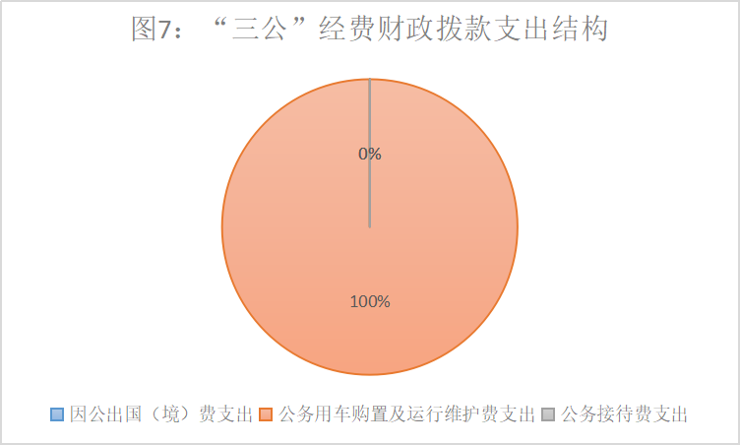
（图7：“三公”经费财政拨款支出结构）（饼状图）
1.因公出国（境）经费支出0万元，完成预算100%。与2020年持平。全年安排因公出国（境）团组0次，出国（境）0人。因公出国（境）支出决算。因公出国（境）支出决算与2020年持平。
2.公务用车购置及运行维护费支出3.66万元,完成预算99%。公务用车购置及运行维护费支出决算比2020年减少0.05万元，下降1%。主要原因是进一步规范公务用车。
其中：公务用车购置支出0万元，与2020年持平。
公务用车运行维护费支出3.66万元。比2020年减少0.05万元，下降1%，主要原因是进一步规范公务用车，主要用于保障巡察工作等所需的公务用车燃料费、维修费、过路过桥费、保险费等支出。截至2021年12月底，单位共有公务用车1辆，其中：轿车0辆、越野车1辆、载客汽车0辆。
3.公务接待费支出0万元，完成预算0%。公务接待费支出决算比2020年增减少0.09万元，下降100%。主要原因是认真落实中央八项规定精神，严格按程序和规定标准进行公务接待。其中：

国内公务接待支出0万元，比2020年增加0.09万元，下降100%，主要原因是认真落实中央八项规定精神，严格按程序和规定标准进行公务接待。主要用于执行公务、开展业务活动开支的交通费、住宿费、用餐费等。国内公务接待0批次，0人次，共计支出0万元。
外事接待支出0万元，与2020年持平。外事接待0批次，0人，共计支出0万元。

九、政府性基金预算支出决算情况说明
2021年政府性基金预算拨款支出0万元。

十、国有资本经营预算支出决算情况说明
2021年国有资本经营预算拨款支出0万元。

十一、其他重要事项的情况说明

（一）机关运行经费支出情况
2021年，市委巡察办机关运行经费支出275.87万元，比2020年增加213.4万元，增长341%。主要原因是办公楼搬迁。

（二）政府采购支出情况
2021年，市委巡察办政府采购支出总额51.84万元，其中：政府采购货物支出51.84万元、政府采购工程支出0万元、政府采购服务支出0万元。主要用于巡察工作。授予中小企业合同金额51.84万元，占政府采购支出总额的100%，其中：授予小微企业合同金额0万元，占政府采购支出总额的0%。

（三）国有资产占有使用情况
截至2021年12月31日，市委巡察办共有车辆1辆，其中：主要领导干部用车0辆、机要通信用车0辆、应急保障用车1辆、其他用车0辆，单价50万元以上通用设备0台（套），单价100万元以上专用设备0台（套）。

（四）预算绩效管理情况。
根据预算绩效管理要求，本部单位在年初预算编制阶段，组织对巡察专项经费项目开展了预算事前绩效评估，对1个项目全部编制了绩效目标，预算执行过程中，对1个项目全部开展绩效监控，年终执行完毕后，对1个项目全部开展了绩效目标完成情况自评。
本部门按要求对2021年部门整体支出开展绩效自评，从评价情况来看，市委巡察办严格按预算实施，充分发挥了各项资金的使用效益，达到预期绩效目标。本部门还自行组织了1个项目支出绩效评价，从评价情况来看巡察专项经费严格执行财务管理制度，达到预期绩效目标。
1.项目绩效目标完成情况。
本部门在2021年度部门决算中反映反映“巡察专项经费”1个项目绩效目标实际完成情况。
巡察专项经费绩效目标完成情况综述。项目全年预算数300万元，执行数为383.07万元，完成预算的127%。通过项目实施，把全面从严治党要求不折不扣贯彻到巡察工作各个方面，在五届市委任期内，实现对市委管理的部门、企事业单位党组织巡察全覆盖；督促指导县级党委全面落实主体责任，实现一届党委任期内巡察全覆盖，深化市、县党委巡察立体监督格局。发现的主要问题：预算编制和预算执行有偏差。由于2021年巡察任务加重，年初经费预算不足，导致中途预算追加，造成预决算之间的差异。下一步改进措施：进一步强化预算管理意识，提升预算方案编制合理性。强化预算的刚性约束，凡事做到“先预算后开支”，重视对财政资金的追踪问效，提高财政资金的使用效益。
项目绩效目标完成情况表
(2021年度)
项目名称 |  |  | 巡察专项经费
预算单位 |  |  | 市委巡察办
预算执行情况(万元) | 预算数: |  | 300 | 执行数: | 383.07
预算执行情况(万元) | 其中-财政拨款: |  | 300 | 其中-财政拨款: | 383.07
预算执行情况(万元) | 其它资金: |  | 0 | 其它资金: | 0
年度目标完成情况 | 预期目标 |  |  | 实际完成目标
年度目标完成情况 | 在五届市委任期内，实现对市委管理的部门、企事业单位党组织巡察全覆盖;对重点领域、重点行业、重点人、重点事开展专项巡察;根据省厅要求参与帮扶巡察，按照全覆盖要求安排交叉巡察、提级巡察。提升巡察干部素质，开展全市巡察干部业务培训。 |  |  | 2021年市委巡察机构共计开展3次巡察，一是开展了五届市委第九轮巡察，对17个单位开展常规巡察，对7个单位开展“回头看”，二是对全市森林防灭火工作开展机动式巡察，对6个县（市、区）换届风气开展专项巡察，三是对市本级涉粮单位、企业以及6个县（市、区）党委政府落实粮食安全主体责任情况开展粮食购销领域专项巡察，并指导督导6个县（市、区）巡察组开展交叉巡察。组织在小平干部学院举办巡察干部培训班。项目计划目标圆满完成。
绩效指标完成情况 | 一级指标 | 二级指标 | 三级指标 | 预期指标值(包含数字及文字描述) | 实际完成指标值(包含数字及文字描述)
绩效指标完成情况 | 项目完成指标 |  | 巡察次数 | 3次 | 3次
绩效指标完成情况 | 项目完成指标 |  | 全市巡察干部培训 | 1次 | 1次
绩效指标完成情况 | 项目完成指标 |  | 巡察覆盖率 | 100% | 100%
绩效指标完成情况 | 项目完成指标 |  | 培训成本控制 | 30万元 | 29.99万元
绩效指标完成情况 | 项目完成指标 |  | 完成时间 | 2021年12月31日 | 2021年12月31日
绩效指标完成情况 | 项目完成指标 |  | 巡察期间成本控制 | 270万元 | 353.08万元
绩效指标完成情况 | 项目完成指标 |  | 参训率 | 100% | 100%
绩效指标完成情况 | 效益指标 |  | 被巡察单位整改率 | 100% | 100%
绩效指标完成情况 | 满意度指标 |  | 社会公众满意度 | 90% | 90%
2.部门绩效评价结果。
本部门按要求对2021年部门整体支出绩效评价情况开展自评，《2021年市委巡察办整体支出绩效自评报告》见附件（附件1）。
本部门自行组织对巡察经费项目开展了绩效评价，《2021年市委巡察办项目支出绩效自评报告》见附件（附件2）。

- 名词解释

1.财政拨款收入：指单位从同级财政部门取得的财政预算资金。
2.年初结转和结余：指以前年度尚未完成、结转到本年按有关规定继续使用的资金。
3、年末结转和结余：指单位按有关规定结转到下年或以后年度继续使用的资金。
4、一般公共服务（类）纪检监察事务（款）行政运行（项）：指行政单位（包括实行公务员管理的事业单位）的基本支出。
6.一般公共服务（类）纪检监察事务（款）一般行政管理事务（项）：指开展专项工作的项目支出。
7.社会保障和就业（类）行政事业单位养老支出（款）机关事业单位基本养老保险缴费支出（项）: 指机关事业单位实施养老保险制度由单位缴纳的基本养老保险费支出。
8.卫生健康（类）行政事业单位医疗（款）行政单位医疗（项）:指行政单位（包括实行公务员管理的事业单位）基本医疗保障缴费经费，未参加医疗保险的行政单位工费医疗经费，按国家规定享受离休人员、红军、老战士待遇人员的医疗经费。
9.基本支出：指为保障机构正常运转、完成日常工作任务而发生的人员支出和公用支出。
10.项目支出：指在基本支出之外为完成特定行政任务和事业发展目标所发生的支出。
11.“三公”经费：指部门用财政拨款安排的因公出国（境）费、公务用车购置及运行费和公务接待费。其中，因公出国（境）费反映单位公务出国（境）的国际旅费、国外城市间交通费、住宿费、伙食费、培训费、公杂费等支出；公务用车购置及运行费反映单位公务用车车辆购置支出（含车辆购置税）及租用费、燃料费、维修费、过路过桥费、保险费等支出；公务接待费反映单位按规定开支的各类公务接待（含外宾接待）支出。
12.机关运行经费：为保障行政单位（含参照公务员法管理的事业单位）运行用于购买货物和服务的各项资金，包括办公及印刷费、邮电费、差旅费、会议费、福利费、日常维修费、专用材料及一般设备购置费、办公用房水电费、办公用房取暖费、办公用房物业管理费、公务用车运行维护费以及其他费用。

第四部分 附件

附件1

2021年市委巡察办整体支出绩效自评报告

一、部门（单位）概况
（一）机构组成。中共广安市委巡察工作领导小组下设巡察工作领导小组办公室和4个市委巡察组，市委巡察办为市委工作部门，设在市纪委。设主任1名（正县级），副主任2名（副县级），巡察专员4名（副县级），内设综合科、巡察科、督导科和巡察信息服务中心。市委巡察组共4个，每个巡察组设组长1名、副组长1名。
（二）机构职能。中共广安市委巡察工作领导小组办公室为市委工作部门，设在市纪委。主要承担向省委巡视工作领导小组办公室报送我市巡察工作规划、年度计划、年度巡察工作总结、重要情况和信息等；向巡察工作领导小组报告工作情况，传达贯彻巡察工作领导小组的决策和部署；统筹、协调、指导巡察组开展工作；承担政策研究、制度建设等工作；对市委和巡察工作领导小组决定的事项进行督办；配合市委、市委组织部及有关部门对巡察工作人员进行培训、考核、监督和管理；健全完善与纪检监察机关、政法机关和组织、审计、信访等部门的联系机制，负责与其进行沟通衔接；承担与上级党委巡视工作机构及巡视组日常联络工作，办理交办事项；指导区市县委巡察工作机构开展工作；办理巡察工作领导小组交办的其他事项等职责。
市委巡察组主要承担向巡察工作领导小组报告工作情况，贯彻落实巡察工作领导小组的决策和部署；根据巡察工作计划开展巡察工作；根据巡察工作领导小组决定开展回访督查；对巡察组干部进行日常教育、管理和监督；办理巡察工作领导小组交办的其他事项。
（三）人员概况。截至2021年底，单位实有人数25人，临聘人员4人。
二、部门财政资金收支情况
（一）部门财政资金收入情况。2021年财政拨款收入951.85万元，其中一般公共服务支出903.09万元，社会保障和就业支出35.54万元，卫生健康支出13.22万元。
（二）部门财政资金支出情况。2021年财政拨款支出914.87万元，其中基本支出531.81万元，项目支出383.06万元，年末结转36.98万元。
三、部门整体预算绩效管理情况
（一）部门预算管理。
2021年为五届市委第九轮巡察最后一年，为顺利圆满完成巡察全覆盖任务，我单位坚持稳中求进，积极作为。抓好厉行节约源头控制，严格执行部门预算，严格执行《党政机关厉行节约反对浪费条例》及公务接待费、会议费、差旅费、培训费管理相关规定，提高资金使用效率。
（二）项目预算管理。
2021年市委巡察机构共计开展3次巡察，一是开展了五届市委第九轮巡察，对17个单位开展常规巡察，对7个单位开展“回头看”，二是对全市森林防灭火工作开展机动式巡察，对6个县（市、区）换届风气开展专项巡察，三是对市本级涉粮单位、企业以及6个县（市、区）党委政府落实粮食安全主体责任情况开展粮食购销领域专项巡察，并指导督导6个县（市、区）巡察组开展交叉巡察。五届市委巡察工作共开展9轮常规巡察、完成对127个单位的巡察全覆盖，共计发现问题1371个（含立行立改问题747个），移送问题线索89件。
（三）结果应用情况。
一是圆满完成巡察全覆盖任务。市本级通过9轮常规巡察完成了对127个单位的巡察全覆盖，移交问题线索310件，立案72人，给予党纪政务处分68人。二是根据年中开展绩效运行监控后，将绩效监控结果应用到预算调整。三是严格按照财政部门关于预、决算公开的要求，及时在市政府门户网站公开预算绩效评价。
四、评价结论及建议
（一）评价结论。2021年，市委巡察办根据年初工作规划制定预算，通过加强预算收支管理，不断建立健全内部管理制度，梳理内部管理流程，较好地完成了工作目标，部门整体支出管理情况得到提升。
（二）存在问题。部门预算主要是根据年初的工作目标及重点，结合上一年度的预算执行情况编制，部分指标编制欠科学，另外，还有部分不可预见的经费追加，在今后需考虑全面。
（三）改进建议。科学合理编制预算，严格执行预算。加强预算编制的前瞻性，结合上一年度预算执行情况和本年度预算收支变化因素，科学、合理地编制本年预算草案，避免预算支出与实际执行出现较大偏差的情况。
附件2

2021年市委巡察办项目支出绩效自评报告
（巡察专项经费项目）

一、项目概况
（一）项目资金申报及批复情况。
根据工作安排，巡察办2021年申报巡察专项经费300万元，财政批复巡察专项经费300万元。
（二）项目绩效目标。巡察专项经费主要用于巡察期间工作经费，主要目标是在五届市委任期内，实现对市委管理的部门、企事业单位党组织巡察全覆盖；对重点领域、重点行业、重点人、重点事开展专项巡察；根据省厅要求参与帮扶巡察，按照全覆盖要求安排交叉巡察、提级巡察。2021年计划开展3次巡察工作，1次全市巡察干部业务培训。
（三）项目资金申报相符性。项目申报内容与具体实施内容相符，申报目标合理可行。
二、项目实施及管理情况
（一）资金计划、到位及使用情况。
1．资金计划及到位。2021年巡察专项经费300万元已全部到位，资金到位及时，资金到位率100%。
2．资金使用。截止评价时点专项经费实际支出383.07万元，主要用于巡察期间工作经费，支付合规合法，资金支付与预算相符。
（二）项目财务管理情况。
巡察专项经费严格执行财务管理制度、财务处理及时、会计核算规范。
（三）项目组织实施情况。
巡察专项经费属于业务经费，主要用于巡察期间工作经费，包括巡察期间办公费、食宿费、租车费以及差旅费等费用。
三、项目绩效情况
（一）项目完成情况。
2021年市委巡察机构共计开展3次巡察，一是开展了五届市委第九轮巡察，对17个单位开展常规巡察，对7个单位开展“回头看”，二是对全市森林防灭火工作开展机动式巡察，对6个县（市、区）换届风气开展专项巡察，三是对市本级涉粮单位、企业以及6个县（市、区）党委政府落实粮食安全主体责任情况开展粮食购销领域专项巡察，并指导督导6个县（市、区）巡察组开展交叉巡察。组织在小平干部学院举办巡察干部培训班。项目计划目标圆满完成。
（二）项目效益情况。截至2021年8月，五届市委巡察工作共开展9轮常规巡察、完成对127个单位的巡察全覆盖，共计发现问题1371个（含立行立改问题747个），移送问题线索89件；全市森林防灭火工作机动式巡察发现问题35个，移送问题线索4件；换届风气专项巡察，发现问题40个；粮食购销领域专项巡察全市共发现问题107个，向纪委监委移交问题线索18件。
四、问题及建议
（一）存在的问题。
预算编制和预算执行有偏差。由于2021年巡察任务加重，年初经费预算不足，导致中途预算追加，造成预决算之间的差异。
（二）相关建议。进一步强化预算管理意识，提升预算方案编制合理性。强化预算的刚性约束，凡事做到“先预算后开支”，重视对财政资金的追踪问效，提高财政资金的使用效益。
附件3：
2021年100万元以上（含）特定目标类
部门预算项目绩效目标自评表

项目名称
主管部门及代码
项目预算
执行情况
（万元）
年度  总体  目标  完成  情况 | 预期目标 |  |  |  | 目标实际完成情况
年度绩效指标完成情况 | 一级指标 | 二级指标 | 三级指标 |  | 预期指标值 | 实际完成指标值
年度绩效指标完成情况 | 完  成  指  标
年度绩效指标完成情况 | 效  益  指  标
年度绩效指标完成情况 | 满意  度指  标
注：不涉及100万元以上（含）特定目标类部门预算项目。

第五部分 附表

一、收入支出决算总表

二、收入决算表

三、支出决算表

四、财政拨款收入支出决算总表

五、财政拨款支出决算明细表

六、一般公共预算财政拨款支出决算表

七、一般公共预算财政拨款支出决算明细表

八、一般公共预算财政拨款基本支出决算表

九、一般公共预算财政拨款项目支出决算表

十、一般公共预算财政拨款“三公”经费支出决算表

十一、政府性基金预算财政拨款收入支出决算表

十二、政府性基金预算财政拨款“三公”经费支出决算表

十三、国有资本经营预算财政拨款收入支出决算表

十四、国有资本经营预算财政拨款支出决算表

